

**HỌC VIỆN CÔNG NGHỆ BƯU CHÍNH VIỄN THÔNG**

**KHOA CÔNG NGHỆ THÔNG TIN 2**

🙟🕮🙝

**BÁO CÁO CUỐI KỲ**

**ĐỀ TÀI 1: QUẢN LÝ SÂN BAY**

**NHÓM : N20DCCN041**

**Sinh viên thực hiện:**

**Đỗ Xuân Minh - N20DCCN041**

**Vũ Đức Minh – N20DCCN042**

**Phạm Văn Thành - N20DCCN072**

***Giảng viên*: Nguyễn Thị Tuyết Hải**

---oOo---

**MỤC LỤC**

I. **Yêu cầu** 3

**II.** **Cơ sở dữ liệu** 4

**1.** **Xác định thực thể, thuộc tính, khóa** 4

**2.** **Thiết kế sơ đồ ERD cho cơ sở dữ liệu quản lý sân bay** 5

**3. Chuyển ERD qua mô hình dữ liệu quan hệ đạt dạng chuẩn 3** 5

**4. Mô hình Diagram** 6

**III.** **Chức năng** 6

**1.** **Phân quyền** 6

**2.** **Chức năng** 7

**3.** **Đồ họa** 7

1. **Yêu cầu**

Đề tài 1

Cơ sở dữ liệu cho sân bay cá nhân cần lưu trữ thông tin về các máy bay, chủ máy bay, các nhân viên và các phi công.

* Mỗi máy bay được xác định bằng một mã số đăng ký và thuộc về một loại máy bay cụ thể. Loại máy bay có các thuộc tính là kiểu dáng, sức chứa, và trọng lượng. Mỗi máy bay được chứa trong một nhà chứa máy bay; nhà chứa máy bay có các thông tin cần lưu là mã số nhà, sức chứa, và vị trí của nó.
* Thông tin của các người chủ của máy bay và các nhân viên bảo trì máy bay: Chủ của máy bay có thể là một cá nhân hoặc là một doanh nghiệp. Theo thời gian, mỗi máy bay có thể có nhiều chủ, nhưng tại mỗi thời điểm chỉ có một người là chủ của nó; do đó ta cần lưu thêm ngày bắt đầu khi có sự đổi chủ.
* Sân bay cung cấp nhiều dịch vụ bảo trì máy bay. Mỗi máy bay có thể được bảo trì nhiều lần; và mỗi lần bảo trì ta cần lưu lại các thông tin ngày, số giờ bảo trì, công việc thực hiện, và tên nhân viên bảo trì.
* Với các thực thể là người trong cơ sở dữ liệu, ta cần lưu các thông tin chung sau: số CMND, tên, địa chỉ, số điện thoại. Riêng với phi công còn có thêm thuộc tính mã số bằng lái máy bay, ngày cấp. Mỗi nhân viên có các thuộc tính riêng là lương và ca làm việc. Với các thực thể là doanh nghiệp ta cần lưu: tên, địa chỉ, số điện thoại, tên người đại diện.
* Mỗi phi công có thể lái nhiều loại máy bay và ngược lại mỗi loại máy bay có thể có nhiều phi công lái. Tương tự, ta cũng cần biết mỗi nhân viên có thể thực hiện việc bảo trì trên các loại máy bay nào. Mỗi loại máy bay cũng có thể có nhiều nhân viên biết bảo trì.

1. Xây dựng mô hình ERD
2. Xây dựng ứng dụng với GUI để:
   1. Quản lý người dùng / nhóm người dùng: mỗi nhóm người dùng khác nhau sẽ có quyền khác nhau  (việc quản lý thực hiện ở mức server và mức ứng dụng)
   2. Thêm/xóa/sửa các thực thể đã được mô tả0
   3. Sao lưu, phục hồi dữ liệu.
   4. Thống kê dữ liệu
3. Lưu ý: trong demo nên sử dụng nonclustered index, view, trigger, stored procedure, user defined function.
4. **Cơ sở dữ liệu**
   * 1. **Xác định thực thể, thuộc tính, khóa**

MAYBAY (MADANGKY, TEN);

LOAI (MALOAI, TEN, KIEUDANG, SUCCHUA, TRONGLUONG);

NHACHUA (MASO, TENNHA, SUCCHUA, VITRI);

CHU(ID);

NGUOI(CMND, HOTEN, DIACHI, SDT, ISPHICONG, ISNHANVIEN);

DOANHNGHIEP(MA, TEN, DIACHI, SDT, TENNGUOIDAIDIEN);

PHICONG(CMND, MASOBANGLAI, NGAYCAP);

NHANVIEN(CMND, LUONG, CALAM);

DICHVUBAOTRI (MA, TENDICHVU);

SOHUU (IDCHU, MADANGKY, NGAYBATDAU);

LAI ( CMND, MALOAI);

CHUYENVE (CMND, MALOAI);

BAOTRI (MADANGKY, MADICHVU, NGAY, SOGIO, NOIDUNG);

CTNHANVIENBAOTRI (CMND, MADANGKY, MADICHVU, NGAY);

* + 1. **Thiết kế sơ đồ ERD cho cơ sở dữ liệu quản lý sân bay**

**3. Chuyển ERD qua mô hình dữ liệu quan hệ đạt dạng chuẩn 3**

MAYBAY (MADANGKY, TEN, MALOAI, MANHA);

LOAI (MALOAI, TEN, KIEUDANG, SUCCHUA, TRONGLUONG);

NHACHUA (MANHA, TENNHA, SUCCHUA, VITRI);

CHU(ID, CMND, MADOANHNGHIEP);

NGUOI(CMND, HOTEN, DIACHI, SDT, ISPHICONG, ISNHANVIEN);

DOANHNGHIEP(MA, TEN, DIACHI, SDT, TENDAIDIEN);

PHICONG(CMND , MASOBANGLAI, NGAYCAP);

NHANVIEN(CMND, LUONG, CALAM);

DICHVUBAOTRI (MA, TENDICHVU);

SOHUU (IDCHU, MADANGKY, NGAYBATDAU);

LAI ( CMND, MALOAI);

CHUYENVE (CMND, MALOAI);

BAOTRI (MADANGKY, MADICHVU, NGAY, SOGIO, NOIDUNG);

CTNHANVIENBAOTRI (CMND, MADANGKY, MADICHVU, NGAY);

**4. Mô hình Diagram**

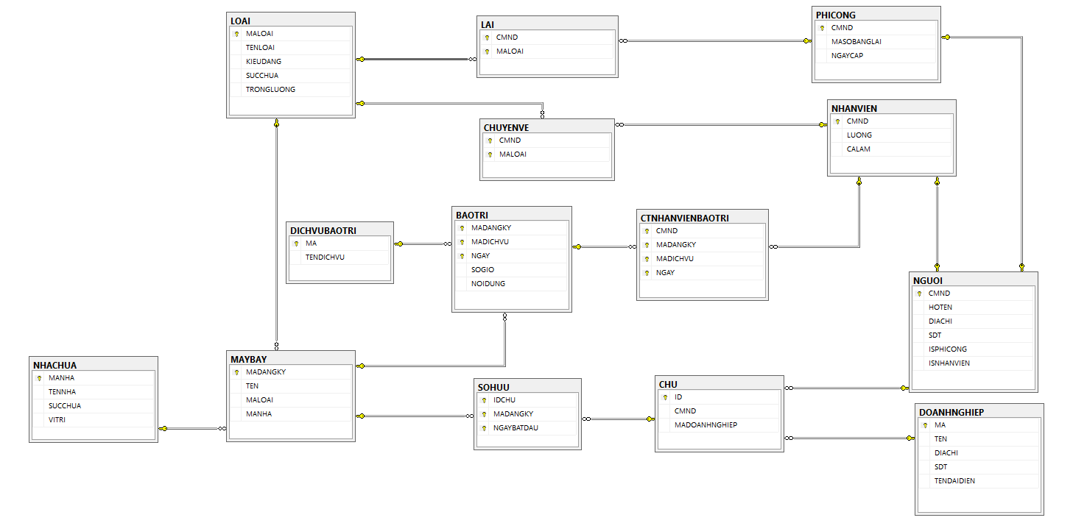

**5. Từ điển dữ liệu**

**a. Table MAYBAY**:

|  |  |  |
| --- | --- | --- |
| **FieldName** | **Type** | **Constraint** |
| MADANGKY | int | Primary key, Khóa tự tăng |
| TEN | Nvarchar(50) | Not NULL |
| MALOAI | int | Foreign Key , not NULL |
| MANHA | int | Foreign Key , not NULL |

**b. Table** LOAI

|  |  |  |
| --- | --- | --- |
| **FieldName** | **Type** | **Constraint** |
| MALOAI | int | Primary key, Khóa tự tăng |
| TEN | Nvarchar(100) | Not NULL |
| KIEUDANG | nVarchar(50) | not NULL |
| SUCCHUA | int | not NULL, CContraints : > 0 |
| TRONGLUONG | int | not NULL, CContraints : > 0 |

**c. Table** NHACHUA

|  |  |  |
| --- | --- | --- |
| **FieldName** | **Type** | **Constraint** |
| MANHA | int | Primary key, Khóa tự tăng |
| TENNHA | Nvarchar(100) | Not Null |
| SUCCHUA | int | Not NULL |
| VITRI | nVarchar(50) | not NULL |

**d. Table** CHU

|  |  |  |
| --- | --- | --- |
| **FieldName** | **Type** | **Constraint** |
| ID | int | Primary key, Khóa tự tăng |
| CMND | Nchar(15) | Foreign Key |
| MADOANHNGHIEP | Nchar(15) | Foreign Key |

**e. Table** NGUOI

|  |  |  |
| --- | --- | --- |
| **FieldName** | **Type** | **Constraint** |
| CMND | Nchar(15) | Primary key, Khóa tự tăng |
| HOTEN | NVarchar(50) | Not Null |
| DIACHI | Nvarchar(255) | Not NULL |
| SDT | Nchar(15) | Not NULL |
| ISPHICONG | Bit | Not NULL(true: là phi công) |
| ISNHANVIEN | bit | Not NULL (true: là nhân viên) |

**f. Table** DOANHNGHIEP

|  |  |  |
| --- | --- | --- |
| **FieldName** | **Type** | **Constraint** |
| MA | Nchar(15) | Primary key |
| TEN | Nvarchar(50) | Not Null |
| DIACHI | Nchar(255) | Not Null |
| SDT | Nchar(15) | Not Null |
| TENDAIDIEN | Nvarchar(50) | Not Null |

**g. Table** PHICONG

|  |  |  |
| --- | --- | --- |
| **FieldName** | **Type** | **Constraint** |
| CMND | Nchar(15) | Primary key |
| MASOBANGLAI | int | Not Null |
| NGAYCAP | date | Not Null |

**h. Table** NHANVIEN

|  |  |  |
| --- | --- | --- |
| **FieldName** | **Type** | **Constraint** |
| CMND | Nchar(15) | Primary key |
| LUONG | float | Not Null |
| CALAM | Nvarchar(15) | Not Null |

**i. Table** DICHVUBAOTRI

|  |  |  |
| --- | --- | --- |
| **FieldName** | **Type** | **Constraint** |
| MA | int | Primary key, Khóa tự tăng |
| TENDICHVU | Nvarchar(50) | Not Null |

**j. Table** SOHUU

|  |  |  |
| --- | --- | --- |
| **FieldName** | **Type** | **Constraint** |
| IDCHU | int | Primary key |
| MADANGKY | int | Primary key |
| NGAYBATDAU | date | Primary key |

**k. Table** LAI

|  |  |  |
| --- | --- | --- |
| **FieldName** | **Type** | **Constraint** |
| CMND | int | Primary key |
| MALOAI | int | Primary key |

**l. Table** CHUYENVE

|  |  |  |
| --- | --- | --- |
| **FieldName** | **Type** | **Constraint** |
| CMND | int | Primary key |
| MALOAI | int | Primary key |

**m. Table** BAOTRI

|  |  |  |
| --- | --- | --- |
| **FieldName** | **Type** | **Constraint** |
| MADANGKY | int | Primary key |
| MADICHVU | int | Primary key |
| NGAY | date | Primary key |
| SOGIO | int | Not NULL; Contraints: > 0 |
| NOIDUNG | Nvarchar(255) |  |

**m. Table** BAOTRI CTNHANVIENBAOTRI

|  |  |  |
| --- | --- | --- |
| **FieldName** | **Type** | **Constraint** |
| CMND | Nchar(15) | Primary key |
| MADANGKY | int | Primary key |
| MADICHVU | int | Primary key |
| NGAY | Date | Primary key |

1. **Chức năng** 
   * 1. **Phân quyền**

* Tạo nhóm và phân quyền
* Nhóm người dùng trên database:

+ Chủ máy bay :

db_owner

+ Phi công:

db_datareader

Toàn quyền trên bảng PHICONG và NGUOI

+ Nhân viên:

db_datareader

Toàn quyền trên bảng NHANVIEN và NGUOI

* + 1. **Chức năng**
* Chức năng của từng nhóm người dùng trên ứng dụng:

+ Chủ máy bay: Toàn quyền trên ứng dụng:

* + Thêm, sửa, xóa phi công và nhân viên
  + Thêm, sửa, xóa doanh nghiệp, người chủ máy bay
  + Thêm, sửa, xóa thông tin máy bay
  + Thêm, sửa xóa loại máy bay, nhà chứa máy bay
  + Thêm sửa xóa dịch vụ bảo trì
  + Chỉ định máy bay nào được sở hữu bởi người nào hoặc doanh nghiệp nào
  + Mở đợt bảo trì cho máy bay
  + Chỉ định nhân viên bảo trì
  + Chỉ định loại máy bay phi công có thể lái
  + In báo cáo
  + Đổi mật khẩu
  + Tạo tài khoản cho phi công và nhân viên

+ Phi công:

* + Xem thông tin của loại, nhà chứa máy bay
  + Xem thông tin máy bay, phi công, nhân viên
  + Xem thông tin người hoặc doanh nghiệp sở hữu máy bay
  + Xem thông tin dịch vụ bảo trì, thông tin đợt bảo trì, nhân viên làm việc trong đợt bảo trì
  + Xem thông tin về loại máy bay và các phi công được lái
  + Đổi mật khẩu
  + In báo cáo
  + Xem, chỉnh sửa thông tin cá nhân
  + Xem tất cả máy bay mà phi công được phép lái

+ Nhân viên:

* + Xem thông tin của loại, nhà chứa máy bay
  + Xem thông tin máy bay, phi công, nhân viên
  + Xem thông tin dịch vụ bảo trì, thông tin đợt bảo trì, tất cả nhân viên làm việc trong đợt bảo trì
  + Xem thông tin về loại máy bay và các phi công được lái
  + Đổi mật khẩu
  + In báo cáo
  + Xem, chỉnh sửa thông tin cá nhân
  + Xem bản thân đang được chỉ định cho những đợt nào, máy bay nào, thời gian nào
    1. **Đồ họa**
* Đăng nhập :

* Chủ máy bay được quyền thêm sửa xóa trên bảng loại máy bay, còn Phi công và Nhân viên chỉ được xem dữ liệu

* Khi click nút thêm thì chương trình enable chỗ nhập dữ liệu, nút ghi, nút hủy

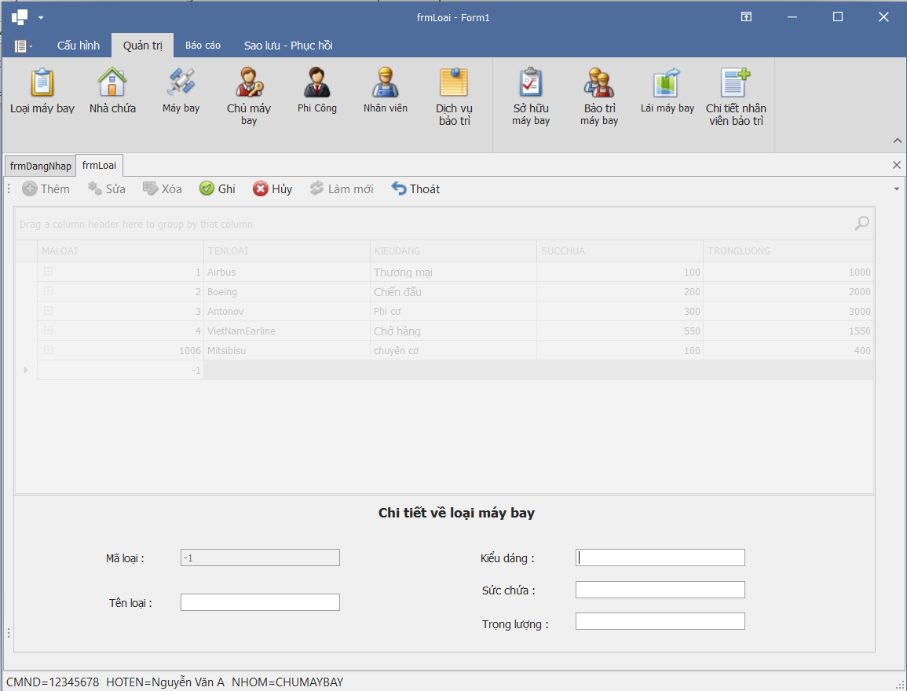

* Khi click nút xóa thì chương trình hiển thị thông báo xác nhận

* Sau khi click nút sửa dữ liệu tự động binding tới các ô nhập và enable phần nhập liệu

* Sau khi nhập liệu xong thì click nút ghi để cập nhật dữ liệu vào database. Nếu thành công chương trình hiển thị thông báo

* Click nút Hủy nếu lúc tạo hoặc sửa dữ liệu mà người dùng không muốn tạo hay sửa nữa thì hủy lệnh

* Chủ máy bay có quyền thêm sửa xóa nhà chứa còn nhân viên và phi công chỉ xem

* Chủ máy bay có quyền thêm sửa xóa máy bay còn nhân viên và phi công chỉ xem

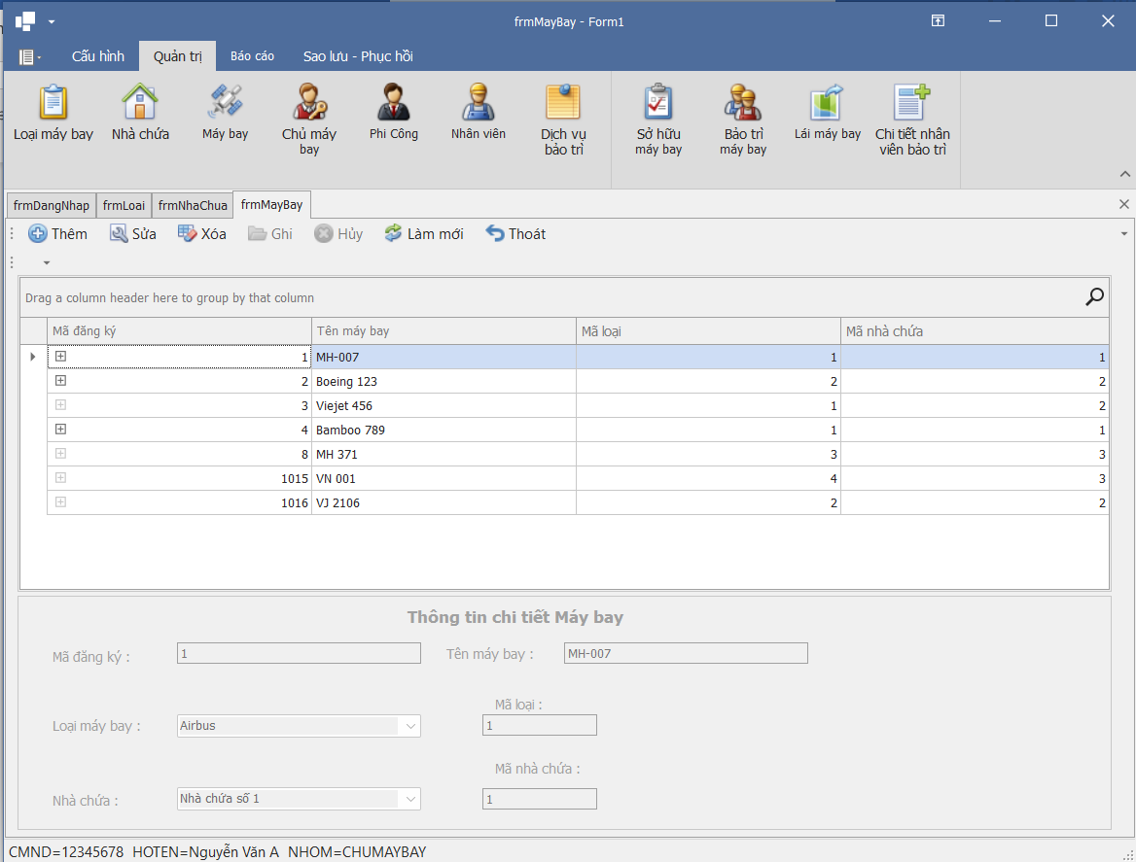

* Chủ máy bay có quyền thêm sửa xóa chủ máy bay khác là người hoặc doanh nghiệp còn phi công và nhân viên chỉ xem

* Chủ máy bay có quyền thêm sửa xóa phi công còn nhân viên và phi công chỉ xem

* Chủ máy bay có quyền thêm sửa xóa nhân viên còn nhân viên và phi công chỉ xem

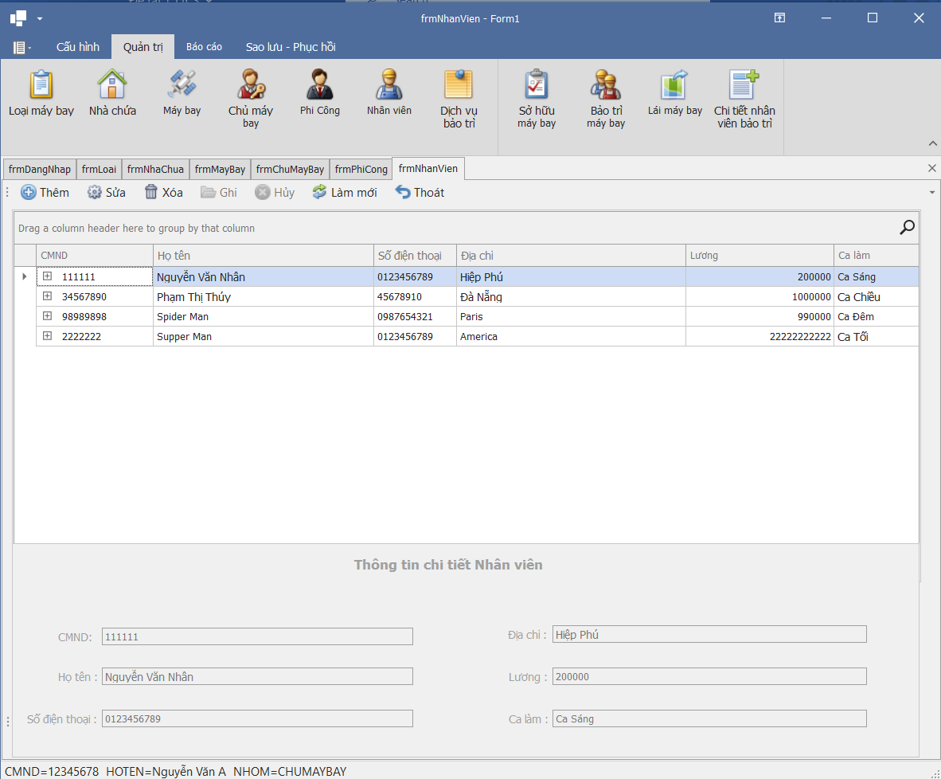

* Chủ máy bay có quyền thêm sửa xóa máy bay còn nhân viên và phi công chỉ xem

* Chủ máy bay được quyền cho phép người chủ sở hữu máy bay

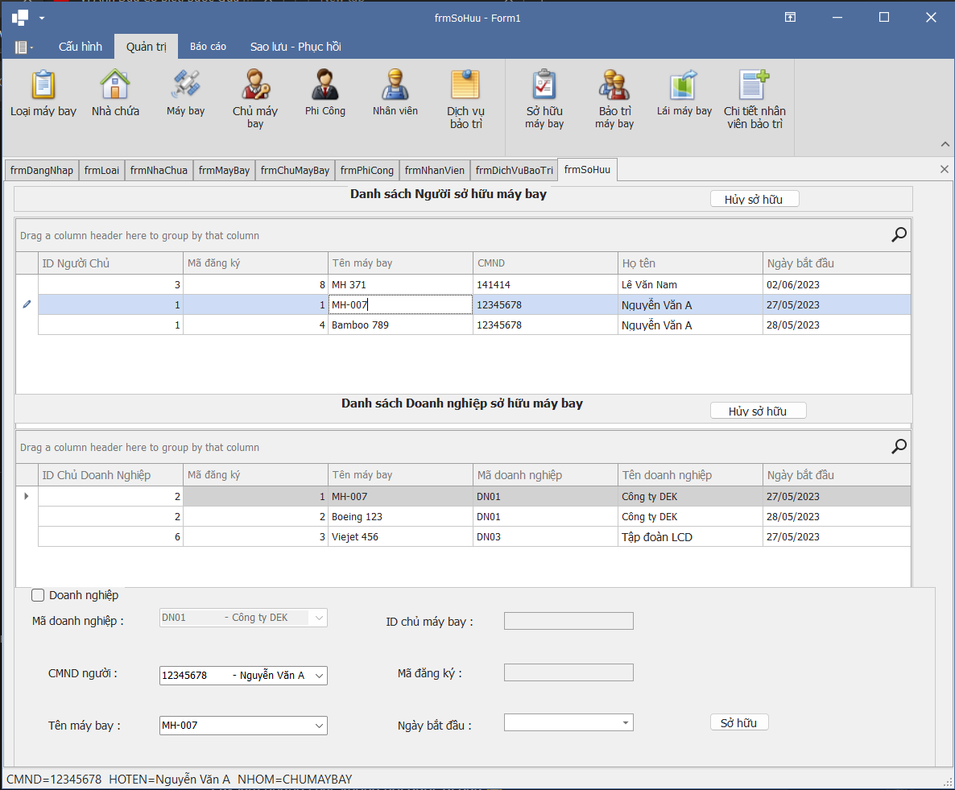

* Chủ máy bay có thể tạo ra đợt bảo trì cho 1 máy bay và 1 dịch vụ

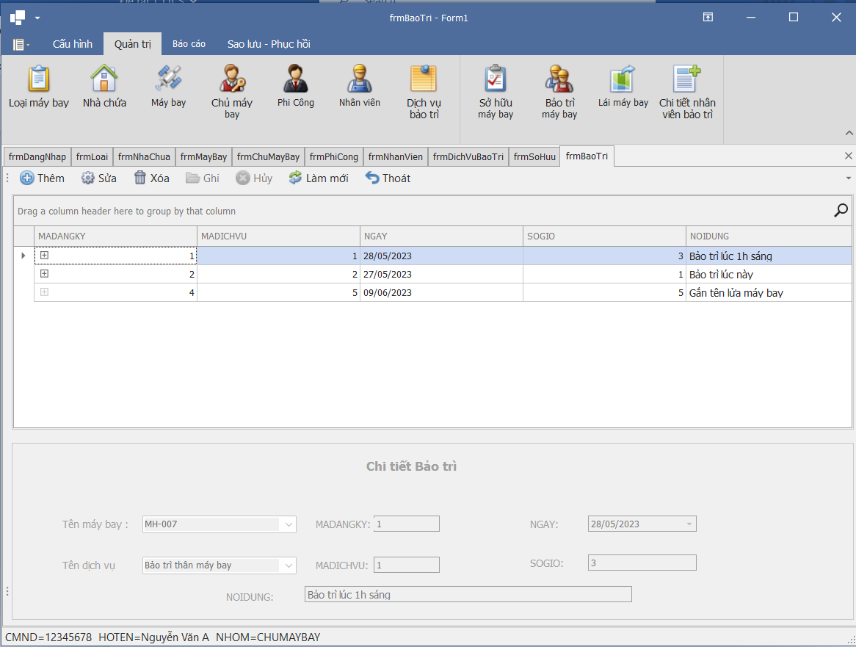

* Chủ máy bay chỉ định nhân viên nào bảo trì cho đợt bảo trì nào

* Chủ máy bay cho phép phi công lái những loại máy bay nào

* Sau khi nhân viên đăng nhập thì có thể xem mình đã được chỉ định làm việc trong đợt bảo trì nào
* A screenshot of a computer

  Description automatically generated with medium confidence
* Sau khi đăng nhập nhân viên được xem và chỉnh sửa thông tin cá nhân
* A screenshot of a computer

  Description automatically generated
* Sau khi đăng nhập phi công có thể xem loại máy bay và danh sách máy bay mà phi công được phép lái

* Sau khi Phi công đăng nhập được xem và cập nhật thông tin

* Tất cả đối tượng đăng nhập đều có thể thay đổi mật khẩu

* Chỉ có chủ máy bay mới được tạo tài khoản cho Chủ máy bay, Phi công, Nhân viên chưa có tài khoản

* Tất cả tài khoản đăng nhập đều xem được Báo cáo Danh sách máy bay

* Tất cả tài khoản đăng nhập đều xem được Báo cáo danh sách nhân viên

* Chức năng sao lưu dữ liệu được thực hiện khi click nút sao lưu dữ liệu và xác nhận sao lưu của người dùng

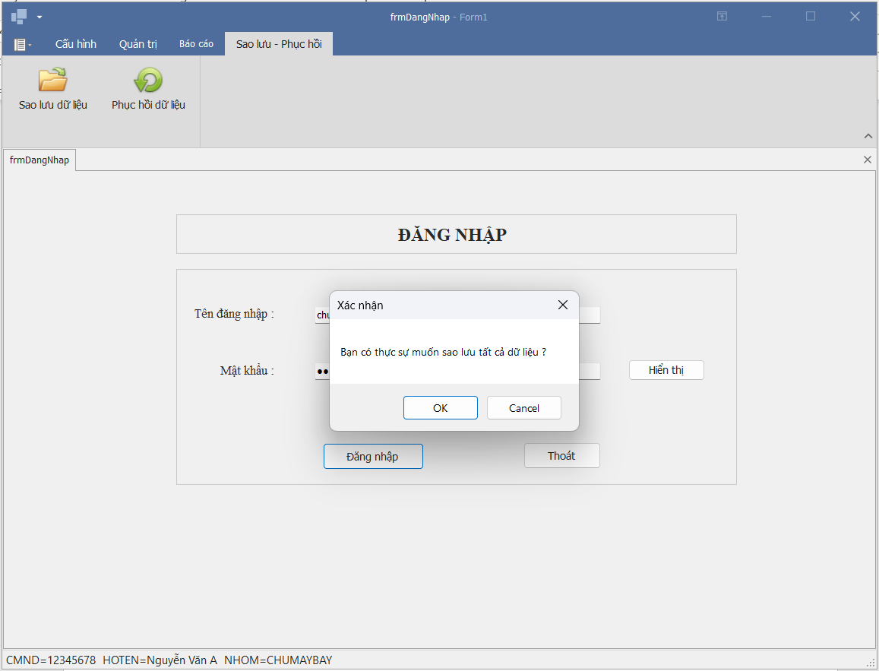

* Chỉ Chủ máy bay mới có quyền phục hồi dữ dữ liệu : phục hồi lại dữ liệu như lúc ban đầu tính từ khi sao lưu dữ liệu

